S斜齿轮蜗轮蜗杆减速机
标签:S减速机-S斜齿轮蜗轮减速机-斜齿轮减速机

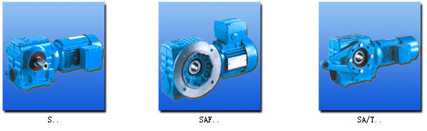
产品概述：
1、S系列斜齿轮蜗杆减速机体积小、重量轻、结构紧凑、承载能力强
2、具有很高的科技含量，有斜齿轮与蜗轮蜗杆结合一体传动，提高该机力矩与效率。该系列产品规格齐全，转速范围广，通用性好，适应各种安装方式，性能安全可靠寿命长，实施了国际标准要求；
3、斜齿轮减速机机密封性能好，对工作环境适应性强；
4、斜齿轮减速机体表面凹凸具有散热作用，吸振强，低温升，低噪音
5、S减速机传动精度高，特别适应在有频繁启动的场合工作，可连接各类减速机及配置各类型电机驱动，可安装在90度传动操作位置；
6、S减速机关键零部件采用了高耐磨材料，并经过特种热处理，具有加工精度高，传动平稳、体积小承载能力大、寿命长等特点；
7、斜齿轮减速机可配置各种类电机，形成了机电一体化，完全保证了产品使用质量特征。
性能特点：
1、斜齿轮和蜗轮组合，结构紧凑，减速比大。
2、安装方式：底脚安装、空心轴安装、法兰安装、扭力臂安装、小法兰安装。
3、输入方式：电机直联、电机皮带联接或输入轴、联接法兰输入。
4、平均效率：减速比7.5-69.39是77% ；70.43-288是62% ；S/R组合式是57%。
5、和R系列组合能得到更大的速比。
技术参数：
速比范围：基本型9.96～244.74，S/R组合型可达到8608
扭矩范围：43～4200 Nm
功率范围：0.18～22 kW
结构形式：
S-轴伸式联接 | SA-轴装式联接
SF-轴伸式、法兰安装 | SAF-轴装式、法兰安装
D-表示轴输入

S系列斜齿轮蜗轮减速电机型号:
S37、S47、S57、S67、S77、S87、S97
SF37、SF47、SF57、SF67、SF77、SF87、SF97
SA37、SA47、SA57、SA67、SA77、SA87、SA97
SAF37、SAF47、SAF57、SAF67、SAF77、SAF87、SAF97
SAT37、SAT47、SAT57、SAT67、SAT77、SAT87、SAT97
SAZ37、SAZ47、SAZ57、SAZ67、SAZ77、SAZ87、SAZ97
SS37、SS47、SS57、SS67、SS77、SS87、SS97
S37R17、S47R17、S57R17、S67R37、S77R37、S87R57、S97R57
SAS37、SAS47、SAS57、SAS67、SAS77、SAS87、SAS97
SA37R17、SA47R17、SA57R17、SA67R37、SA77R37、SA87R57、SA97R57
SFS37、SFS47、SFS57、SFS67、SFS77、SFS87、SFS97
SF37R17、SF47R17、SF57R17、SF67R37、SF77R37、SF87R57、SF97R57
SAFS37、SAFS47、SAFS57、SAFS67、SAFS77、SAFS87、SAFS97
SAF37R17、SAF47R17、SAF57R17、SAF67R37、SAF77R37、SAF87R57、SAF97R57
SAZS37、SAZS47、SAZS57、SAZS67、SAZS77、SAZS87、SAZS97
SAZ37R17、SAZ47R17、SAZ57R17、SAZ67R37、SAZ77R37、SAZ87R57、SAZ97R57

